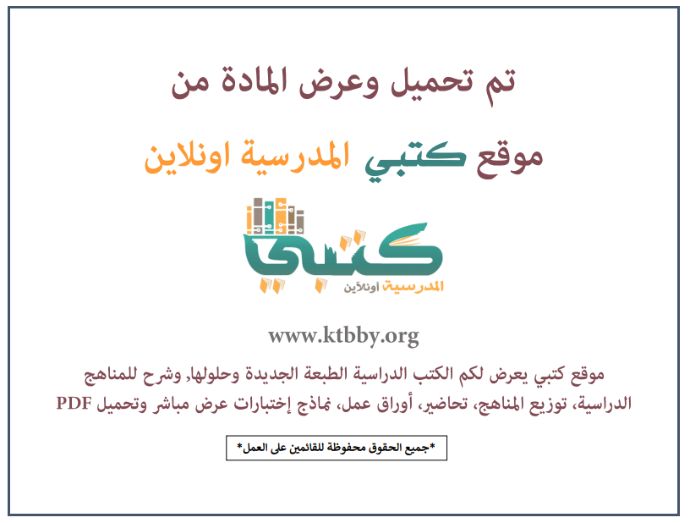
توزيع منهج مادة ( الرياضيات ) للصف الثاني المتوسط - الفصل الدراسي الثالث - العام الدراسي ( ١٤٤٦ هــ )
الأسبوع الأول | الأسبوع الثاني |  | الأسبوع الثالث | أسبوع إجــــــــــازة |  | أسبوع إجــــــــــازة |  |  | الأسبوع الرابع
( ٢/٩ ــــ ٦/٩ ) | ( ٩/٩ ــــ ١٣/٩ ) |  | ( ١٦/٩ ــــ ٢٠/٩ ) | ( ٢٣/٩ ــــ ٢٧/٩ ) |  | ( ١/١٠ ــــ ٥/١٠ ) |  |  | ( ٨/١٠ ــــ ١٢/١٠ )
التهيئة  استكشاف مساحات الأشكال غير المنتظمة  مساحات الأشكال المركبة | استراتيجية حل المسألة حل مسألة أبسط  الأشكال الثلاثية الأبعاد  حجم المنشور والأسطوانة |  | اختبار منتصف الفصل  حجم الهرم والمخروط  استكشاف مساحة سطح الأسطوانة  مساحة سطح المنشور والأسطوانة | إجـــازة عيــد الفطــر |  | إجـــازة عيــد الفطــر |  |  | توسع مخطط المخروط  مساحة سطح الهرم  اختبار الفصل + الاختبار التراكمي
الأسبوع الخامس | الأسبوع السادس |  | الأسبوع السابع | الأسبوع الثامن |  | الأسبوع التاسع |  |  | الأسبوع العاشر
( ١٥/١٠ ــــ ١٩ /١٠ ) | ( ٢٢/١٠ ــــ ٢٦/١٠ ) |  | ( ٢٩/١٠ ــــ ٣/١١ ) | ( ٦/١١ ــــ ١٠/١١ ) |  | ( ١٣/١١ ــــ ١٧/١١ ) |  |  | ( ٢٠/١١ ــــ ٢٤/١١ )
التهيئة  تبسيط العبارات الجيرية  حل معادلات ذات خطوتين | كتابة معادلات ذات خطوتين  استكشاف معادلات تتضمن متغيرات في طرفيها  حل معادلات تتضمن متغيرات في طرفيها |  | اختبار منتصف الفصل  استراتيجية حل المسألة التخمين والتحقق  المتباينات  حل المتباينات | اختبار الفصل + الاختبار التراكمي  التهيئة  المتتابعات |  | تابع المتتابعات  الدوال  توسع العلاقات والدوال |  |  | تمثيل الدوال الخطية  اختبار منتصف الفصل  ميل المستقيم  التغير الطردي
الأسبوع الحادي عشر | أسبوع إجــــــــــازة |  | أسبوع إجــــــــــازة | الأسبوع الثاني عشر |  | الأسبوع الثالث عشر
( ٢٧/١١ ــــ ٢/١٢ ) | ( ٥/١٢ ــــ ٩/١٢ ) |  | ( ١٢/١٢ ــــ ١٦/١٢ ) | ( ١٩/١٢ ــــ ٢٣/١٢ ) | ( ٢٦/١٢ ــــ ١/١ ) |  |  | بداية إجازة نهاية العام الدراسي ١/١/١٤٤٧هـ  بداية الدراسة للعام الجديد ١/٣/١٤٤٧هـ
استراتيجية حل المسألة إنشاء نموذج  اختبار الفصل + الاختبار التراكمي | إجـــازة عيــد الأضحــى |  | إجـــازة عيــد الأضحــى | مراجعــة عـامــــة | اختبارات الفصل الثالث
معلم المادة : |  | مدير المدرسة : |  |  |  |  | المشرف التربوي:

تم العمل على هذا التوزيع من قبل فريق كتبي المدرسية
وهو توزيع مبدئي يمكن استخدامه أو التعديل عليه
حسب ما يراه المعلم مناسباً له وذلك باستخدام ملف الوورد المرفق معه
يسمح النقل مع ذكر المصدر
ولا نسمح بحذف الحقوق إلا للاستخدام الشخصي فقط


